Hasznos utazási információk a BL-döntő hétvégéjére
A Budapest Airport partnereivel és a hatóságokkal közösen hónapok óta készül a UEFA-bajnokok Ligája döntővel összefüggő repülőtéri folyamatok gördülékeny kezelésre
Az 1. Terminál teljes értékű terminálként nyit újra
Változások lépnek életbe a repülőtér közúti megközelítésében és utasforgalmában
A UEFA Bajnokok Ligája döntő a szurkolók és a csapatok mellett a fogadóváros életében is kiemelt jelentőségű esemény, a Liszt Ferenc Nemzetközi Repülőtér számára pedig nem mindennapi kihívást jelent; vendégek és szurkolók tízezrei érkeznek Budapestre, a gépmozgások száma közel duplájára nő, az utasforgalom átlagosan 60%-kal emelkedik május 29. és 31. között.
A légikikötő munkatársai, önkéntesei, a hatóságok és partnervállalatok is azon dolgoznak, hogy a mérkőzéstől függetlenül induló és érkező utasok, a csapatok és a szurkolók utazása is gördülékeny legyen. A repülőtér speciális folyamatokat dolgozott ki az esemény időszakára, továbbá ideiglenes infrastruktúra-elemeket is kialakított. Az utasok biztonsága érdekében a helyszínt a Repülőtéri Rendőr Igazgatóság kiemelt létszámban biztosítja.
A legfontosabb tudnivalók:
Újranyit az 1. Terminál
Az 1. Terminálon az Arsenal dedikált szurkolói charterjáratai mellett a Wizz Air egyes Londonból érkező és oda induló járatait kezelik.
Itt az utasok számára étel-és italvásárlási lehetőség biztosított, vámmentes üzlet nem áll rendelkezésre.
Autóbérlésre a 2. Terminálon van lehetőség, a terminálok közötti közlekedést ingyenes shuttle buszok segítik.
Az 1. Terminál kizárólag az utasforgalom kezelése céljából nyílik meg, az épület látogatására - az innen induló és ide érkező utasoktól különböző személyek számára - nincs lehetőség.
Kísérők számára az utasok felvételére és kiszállítására az épület előtti nagy parkoló termináltól távolabb eső felében van lehetőség. A parkoló további részeit a Budapest Airport szerződött személyszállító partnereinek tartják fenn. A Budapest Airport arra kéri az utasokat, hogy erre a területre ne hajtsanak be.
Az ide érkező utasok az alábbi módokon közelíthetik meg a városközpontot:
Az 1. Terminál közúti előteréről a 100E busszal a Deák Ferenc térre,
Ferihegy vasútállomástól a 200E busszal Kőbánya-Kispest metróállomásig, majd az M3-as metróval,
A miniBUD minibuszaival és a Főtaxi, valamint az Uber által biztosított taxikkal,
Meccsjeggyel rendelkező utasok a mérkőzésnapon a terminál elől a Champions Express busszal a Városligetben található Arsenal szurkolói találkozó pontra utazhatnak.
A 2. Terminál a megszokott módon üzemel
A 2. Terminálra érkeznek a PSG szurkolói járatai – akik dedikált útvonalon haladnak a repülőtér légi oldalán - illetve a menetrend szerinti járattal, egyénileg közlekedő drukkerek is.
Innen az utasok a megszokott módokon közelíthetik meg a belvárost.
Kísérők számára az utasok felvételére és kiszállítására első sorban a City Break Parkolót, másodsorban a Terminal Parkolót javasolja a Budapest Airport.
A szurkolók mérkőzésnapon a következő módokon juthatnak el a hivatalos szurkolói zónákba:
Ingyenes shuttle busszal az 1. Terminálra, majd onnan a Champions Express busszal a Városligetben található Arsenal szurkolói találkozó pontra, vagy
A 2. Terminál elől a Champions Express busszal, az MTK Sportparkban található PSG szurkolói találkozó pontra.
Ingyenes shuttle busz az 1. és a 2. Terminál között
A terminálok közötti közlekedés megkönnyítése érdekében a Budapest Airport május 29-31. között ingyenes shuttle buszokat indít az 1. és a 2. Terminál között, amelyek igény szerint indulnak. Az utasok igényüket az 1. Terminál és a 2B Terminál információs pultjainál jelezhetik.
Forgalmi változások, korlátozások
Május 29-31. között a megnövekedett forgalom miatt előfordulhat a menetrend szerinti járatok késése.
A Budapest Airport ebben az időszakban arra kéri az utasokat, hogy
ha járatuk a 2. Terminálról indul, a gép indulása előtt legalább két és fél órával, vagy ha légitársaságuk javasolja, még korábban érkezzenek a repülőtérre,
ha járatuk az 1. Terminálról indul, két órával a gép indulása előtt érkezzenek meg, de a helyszín korlátozott kapacitásai miatt csak akkor lépjenek be az épületbe, ha beszállókapujuk száma megjelenik a Budapest Airport weboldalán,
számoljanak útlezárásokkal és torlódásokkal, a szokásosnál több időt szánjanak a repülőtérre történő utazásra,
útlezárásokkal, korlátozásokkal kapcsolatos tájékoztatásért figyeljék a rendőrség felületeit,
kövessék a járatinformációs rendszereket, tájékozódjanak a Budapest Airport weboldalán vagy a légitársaságok csatornáin,
a bud.hu oldalon iratkozzanak fel a járatukhoz tartozó értesítésekre a https://www.bud.hu/jaratok-es-utazas/jaratinformacio/indulo-jaratok oldalon, a csengő ikonra kattintva.
Dedikált információs aloldal
A Budapest Ariport az eseményhez kapcsolódóan dedikált információs aloldalt indított, az ide vezető QR-kódokat a terminálokon kihelyezte, és az utasokat hangosbemondás útján is tájékoztatja erről.
Átmenetileg megnövekedő zajterhelés
Az eseményhez kapcsolódó időszakban, a forgalom gördülékeny és biztonságos lebonyolítása érdekében bizonyos járatok a jelenleg érvényes éjszakai korlátozások alól mentességet kaphatnak, ezért a környező területeken átmenetileg megnövekedett zajterhelésre lehet számítani. A Budapest Airport ezúton is kéri a lakosság türelmét és megértését. A BL-döntő által érintett három napban a teljes repülőtéri közösség a szurkolók és az utasok gördülékeny utazásáért dolgozik. Az esetlegesen előforduló fennakadásokért a Budapest Airport szíves türelmüket és elnézésüket kéri, a szurkolóknak pedig kellemes Budapesten tartózkodást és jó szurkolást kíván.
Sajtókapcsolat:
- Valentínyi Katalin, kommunikációs és kormányzati kapcsolatok vezérigazgató-helyettes
- Budapest Airport Zrt.
- +36 70 632 9204
- kommunikacio@bud.hu
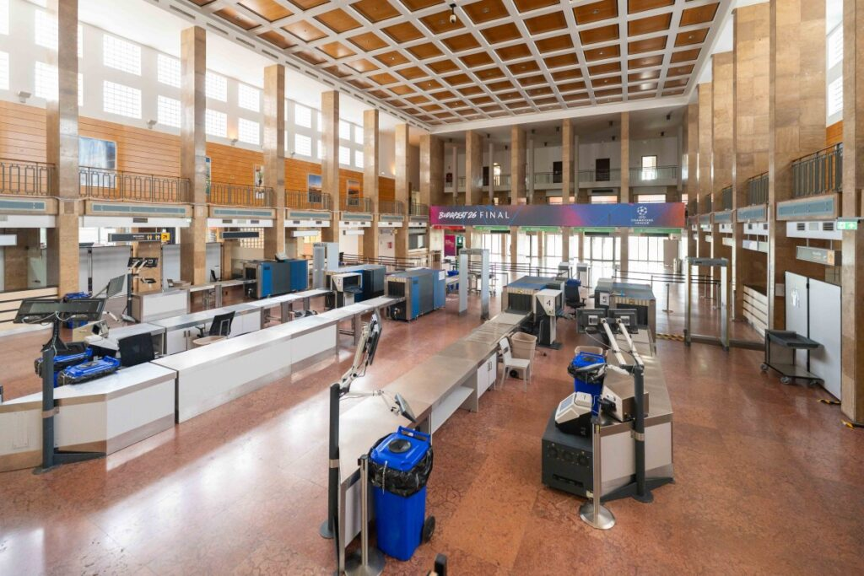 | © Budapest Airport
Eredeti tartalom: Budapest Airport
Továbbította: Helló Sajtó! Üzleti Sajtószolgálat
Ez a sajtóközlemény a következő linken érhető el:

